# 【Unity3D】图片纹理压缩方式，干货走起！

Unity3D引擎对纹理的处理是智能的：不论你放入的是PNG，PSD还是TGA，它们都会被自动转换成Unity自己的Texture2D格式。

在Texture2D的设置选项中，你可以针对不同的平台，设置不同的压缩格式，如IOS设置成PVRTC4，Android平台设置成RGBA16等。嗯，非常的智能。

但是，在一些进阶的使用中，一些情况是难以满足的。比如，我们NGUI的图集中，在Android平台，使用ETC1纹理+Alpha通道图的方式；IOS平台，使用PVRTC4的纹理；部分要求清晰度较高的，使用RGBA16，但是使用RGBA16的渐变显示图片却惨不忍睹；一些要求高保真的，则需要直接使用RGBA32格式。有些时候，单纯的Unity纹理管理已经无法满足我们的需求了，需要做一下额外工作。

总结一下我自己的纹理压缩方案：

纹理压缩的策略

手游开发（Android/IOS）中，我会使用3个级别的压缩程度：高清晰无压缩、中清晰中压缩、低清晰高压缩；4种压缩方法：RGBA32， RGBA16+Dithering，ETC1+Alpha，PVRTC4。一般足够应付大部分的需求了。

高清晰无压缩 - RGBA32

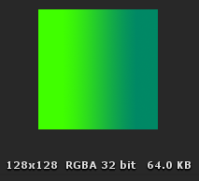

Unity RGBA32 - 高清晰无压缩.png

RGBA32等同于原图了，优点是清晰、与原图一致，缺点是内存占用十分大；对于一些美术要求最好清晰度的图片，是首选。

要注意一些png图片，在硬盘中占用几KB，怎么在Unity中显示却变大？因为Unity显示的是Texture大小，是实际运行时占用内存的大小，而png却是一种压缩显示格式；可以这样理解，png类似于zip格式，是一个压缩文件，只不过在运行时会自动解压解析罢了。

中清晰中压缩 - RGBA16 + Dithering

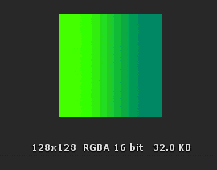

Unity RGBA16，不抖动处理的渐变图片惨不忍睹

既然叫RGBA16，自然就是RGBA32的阉割版。

对于一些采用渐变的图片，从RGBA32转换成RGBA16，能明显的看出颜色的层叠变化，如上图。

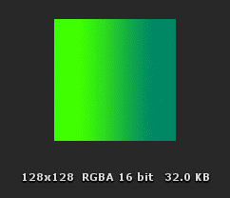

采用Floyd Steinberg抖动处理后，除非放大，否则肉眼基本看不出区别

RGBA16的优点，内存占用是RGBA32的1/2；搭配上Dithering抖动，在原尺寸下看清晰度一模一样；缺点，Unity原生不支持Dithering抖动，需要自己做工具对图片做处理；对于需要放大、拉伸的图片，Dithering抖动的支持不好，会有非常明显的颗粒感。

如何进行Dithering抖动？

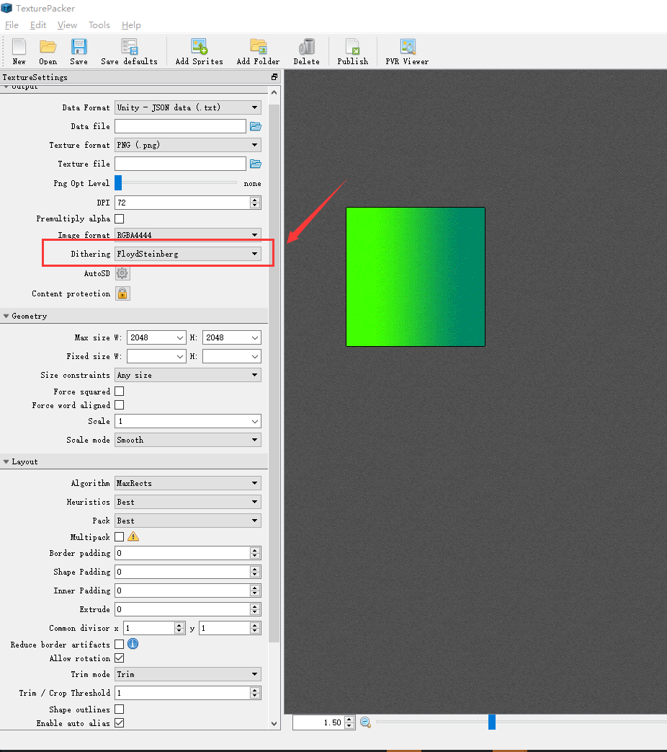

Texture Packer工具中Image Format选择RGBA4444，Dithering选择FloydSteinberg在我的项目中，TexturePacker具有非常重要的作用，像UI的图集生成，预先生成好正方形的IOS PVRTC4图集和非正方形的Android ETC1图集、 缩放原图50%等工作都由TexturePacker完成。

同样，对图像进行抖动处理，也是预先在TexturePacker使用FloydSteinberg算法进行图像抖动，再在Unity中导入使用。

TexturePacker提供命令行工具，可以做成自动化的工具。具体方法这里不详述。

RGB16

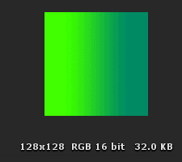

Unity RGB16

而RGB16，是主要针对一些，不带透明通道，同时长宽又不是2的次方的图片；对于这些图片，使用RGB16可以降低一半的内存，但是效果会略逊于RGB32。

当然了，RGB16其实也是可以搭配抖动，也能提升显示效果；但同样的Dithering抖动对拉伸放大是不友好的。

低清晰高压缩 - ETC1+Alpha/PVRTC4

很多初学者都会疑惑，为什么游戏开发中经常看到一些图片，需要设置成2的次方？因为像ETC1、PVRTC4等这类在内存中无需解压、直接被GPU支持的格式，占用内存极低，而且性能效率也是最好的。

但是，相对RGBA32，还是能肉眼看出质量有所下降的。

ETC1

ETC1+Alpha一般应用在Android版的UI图集中，ETC1不带透明通道，所以需要外挂一张同样是ETC1格式的Alpha通道图。方法是，在原RGBA32的原图中，提取RGB生成第一张ETC1，再提取A通道，填充另一张ETC1的R通道；游戏运行时，Shader将两张ETC1图片进行混合。

生成Alpha通道图的方法可参考：http://blog.csdn.net/u010153703/article/details/45502895

要配合ETC1+Alpha，还需要Shader支持，这里提供参考直接修改NGUI的Unlit/Transparent With Colored的Shader。

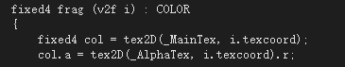

Paste_Image.png

PVRTC4

PVRTC4在Unity中是直接支持的，不过要注意的细节是，它必须是二次方正方形；也就是说，长宽在二次方的同时，还必须要相等。

几种纹理格式的对比

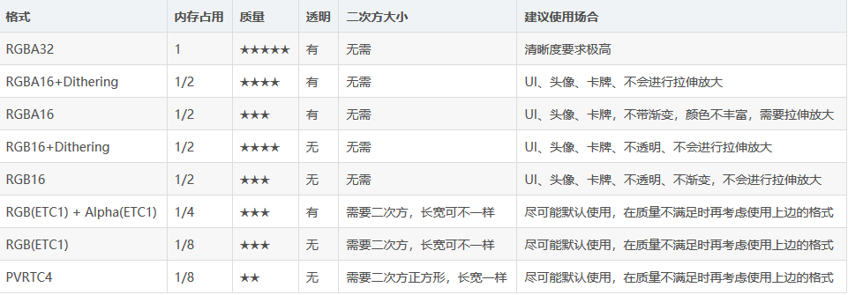

内存占用，相对于RGBA32做比较

质量星级，更多是本人感受，仅供参考

在项目中，尽可能是使用ETC1和PVRTV4等GPU直接支持的图片格式，不仅内存占用低、性能也更好；当出现质量不及格时，再逐步的提升压缩格式，来满足需要。

因此，实际项目中要混搭各种纹理格式。

---------------------

原文：https://blog.csdn.net/swj524152416/article/details/54911103